# SVN linux 搭建

## 第一步 通过yum命令 安装服务svnserve

yum -y install subversion ---自动安装svn以及依赖服务

rpm -ql subversion ---查看svn的安装路径

## 第二步 创建版本库目录

mkdir /var/svn/*** ----*** 自定义

svnadmin create /var/svn/***/***

cd /var/svn/***/***

ls 会看到这些

C:\Users\admin\AppData\Local\Temp\1531722671(1).png

然后修改配置文件

cd conf

ls

C:\Users\admin\AppData\Local\Temp\1531722742(1).png

4个配置文件

### authz -- 用户配置

[/] 里面添加这个标识 权限更大，一般配置版本库的名称

yanph = rw rw读写 r 读 w写

### passwd -- 配置账号密码

yanph = 123456

### svnserve.conf -- 服务配置

把 12,13 ,20,27行注释的东西解开

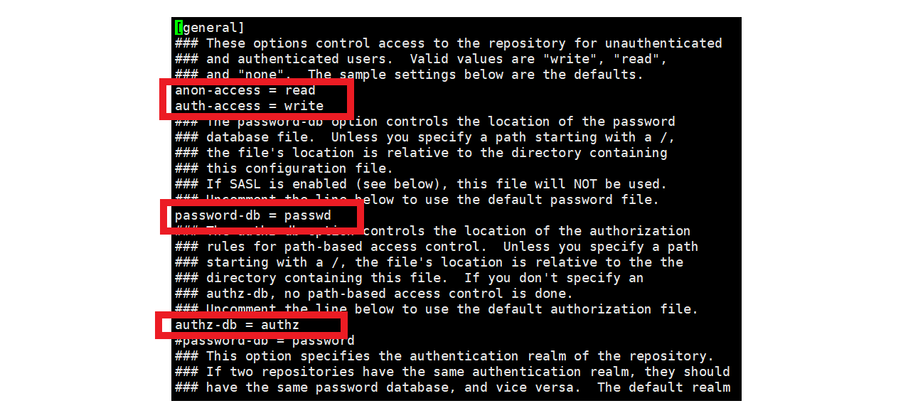注意不能留空格 更改了配置文件不需要重启

    anon-access  控制非鉴权用户访问版本库的权限。取值范围为"write"、"read"和"none"。  
                 即"write"为可读可写，"read"为只读，"none"表示无访问权限。  
                 缺省值：read  
  
    auth-access  控制鉴权用户访问版本库的权限。取值范围为"write"、"read"和"none"。  
                 即"write"为可读可写，"read"为只读，"none"表示无访问权限。  
                 缺省值：write  
  
    password-db  指定用户名口令文件名。除非指定绝对路径，否则文件位置为相对conf  
                 目录的相对路径。  
                 缺省值：passwd  
  
    authz-db     指定权限配置文件名，通过该文件可以实现以路径为基础的访问控制。  
                 除非指定绝对路径，否则文件位置为相对conf目录的相对路径。  
                 缺省值：authz  
  
    realm        指定版本库的认证域，即在登录时提示的认证域名称。若两个版本库的  
                 认证域相同，建议使用相同的用户名口令数据文件。  
                 缺省值：一个UUID(Universal Unique IDentifier，全局唯一标示)。

## 第三步 启动完成

### 启动***************：

执行 svnserve -d -r /home/svn/project

查看 ps -ef|grep svn

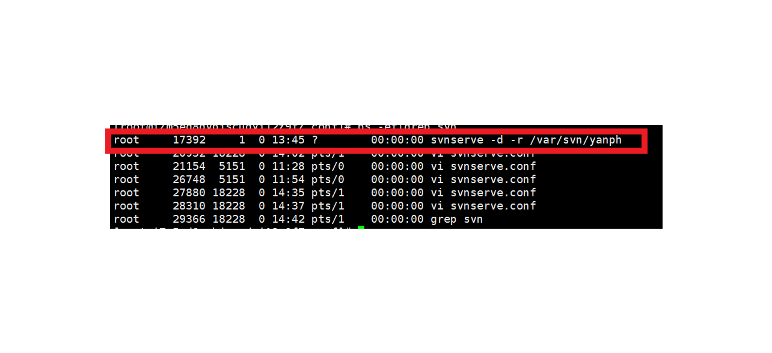

看到这样则成功

### 停止

kill -9 进程id 或者 killall svnserve

### 访问

svn://ip地址:3690/xxxx

## 关闭防火墙（不一定）

vi /etc/sysconfig/iptables

-A INPUT -m state --state NEW -m tcp -p tcp --dport 3690 -j ACCEPT

service iptables restart

# 1.8.19版本

下载 CollabNetSubversion-client-1.8.19-1.x86_64.rpm （本地统一环境下有）

安装 rpm  -ivh  CollabNetSubversion-client-1.8.19-1.x86_64.rpm  --nodeps  --force

安装完毕后,/opt/CollabNet_Subversion目录下就会有对应的文件,进入其中的bin目录,

1.开始创建仓库目录  mkdir /home/svn/project

2.通过svn创建对应仓库 svnadmin create /home/svn/project

3.去仓库目录下可看到有新的文件夹生成,conf、db、locks、hooks

anon-access = none   
auth-access = write  
password-db = password  
authz-db = authz  
realm = My First Repository

说明:  
anon-access = none #不允许匿名用户访问  
auth-access = write #通过验证的用户可以读和写  
password-db = password #用户保存文件  
authz-db =authz  #权限管理文件  
realm = My First Repository #仓库名称

不同点 允许使用分组authz